Для заказа доставки данной работы воспользуйтесь поиском на сайте http://www.mydisser.com/search.html

МІНІСТЕРСТВО ОСВІТИ І НАУКИ, МОЛОДІ ТА СПОРТУ УКРАЇНИ
ДОНЕЦЬКИЙ НАЦІОНАЛЬНИЙ УНІВЕРСИТЕТ

ЗАГОРУЙКО ВАЛЕНТИНА ВІКТОРІВНА

УДК 330.142.23:332.05 (100)

розвиток національних ФІНАНСОВих РИНКів
в умОвах глобальних трансформацій

Спеціальність 08.00.02 – світове господарство
і міжнародні економічні відносини

Автореферат
на здобуття наукового ступеня
кандидата економічних наук

Донецьк – 2012
Дисертацією є рукопис.
Роботу виконано на кафедрі міжнародної економіки Донецького національного університету Міністерства освіти і науки, молоді та спорту України.

Науковий керівник: кандидат економічних наук, доцент
Медведкіна Євгенія Олександрівна,
Донецький національний університет
Міністерства освіти і науки, молоді та спорту України, доцент кафедри міжнародної економіки.

Офіційні опоненти:

доктор економічних наук, професор Якубовський Сергій Олексійович, Одеський національний університет імені І.І. Мечнікова Міністерства освіти і науки, молоді та спорту України, завідувач кафедри світового господарства і міжнародних економічних відносин;

кандидат економічних наук Барсєгян Ашот Георгійович, Таврійській національний університет ім. В.І. Вернадського Міністерства освіти і науки, молоді та спорту України (м. Сімферополь), доцент кафедри міжнародної економіки.

Захист дисертації відбудеться «04» квітня 2012р. о 10 годині на засіданні спеціалізованої вченої ради Д 11.051.03 у Донецькому національному університеті за адресою: 83015, м. Донецьк, вул. Челюскінців, 186.

З дисертацією можна ознайомитись у бібліотеці Донецького національного університету за адресою: 83001, м. Донецьк, вул. Університетська, 24.

Автореферат розісланий «24» лютого 2012 р.

Вчений секретар
спеціалізованої вченої ради
д.е.н., доцент С.П. Калініна

Загальна характеристика роботи

Актуальність теми. Фінансова криза та економічна рецесія 2008-2009 років обумовили зміни в світовому економічному розвитку та продемонстрували критичну взаємозалежність міжнародних та національних фінансових ринків. Посткризові процеси також значною мірою впливають на сучасний суперечливий розвиток міжнародної фінансової системи, регіональних та національних економік. Відновлення стабільності фінансових систем багатьох розвинутих і країн, що розвиваються, відбувалось переважно за рахунок державних коштів у різних формах, що обумовило зростання державного боргу за межі нормального рівня, фіскальну та валютну нестійкість, вплинуло на умови кредитування економік.
Розвиток національних фінансових ринків, умов та форм міжнародного залучення капіталу відбувається сьогодні під впливом глобальних трансформаційних процесів. Функція фінансових ринків з акумуляції та постачання коштів до економік країн змінюється, як відповідно до циклічних процесів у економічних системах, так і у суперечливій взаємодії з коливаннями попиту на фінанси з боку корпорацій, домогосподарств та держав. Таким чином, дослідження розвитку трансформаційних процесів на національних фінансових ринках набуває сьогодні актуального значення.
Теоретичні аспекти міжнародного руху капіталу на фінансових ринках розкрили в своїх працях: Д.Рікардо, Дж.С.Мілль, К.Маркс, М.Фрідман, Г.Касель, Дж.Робінсон, Ф.Грехем, Е.Хекшер, Б.Олін, Р.Нурксе, Дж.М.Кейнс, Ф.Махлуп, С.Хаймер, Г.Дж.Джонсон, Р.Лакруа, Р.Коуз, П.Баклі, М.Кессон, Дж.Даннінг та ін. Дослідження теорії та методології економічної трансформації здійснюють вітчизняні та зарубіжні дослідники: Л.Абалкін, В.Базилевич, Г.Башнянин, А.Гальчинський, А.Гідденс, В.Геєць, П.Єщенко, М.Кастельс, Б.Кваснюк, К.Оме, А.Ослунд, І.Радіонова, Дж.Стігліц, Д.Томпсон, Р.Тулдер, О.Черняк, А.Чухно та ін. Економічні та фінансові трансформації в контексті глобалізації світового господарства та фінансових ринків знайшли відображення в наукових працях Е.Азроянца, А.Барсєгяна, О.Білоруса, Ю.Козака, Е.Кочетова, В.Левківського, Д.Лук’яненка, З.Луцишин, Ю.Макогона, В.Новицького, Т.Орєхової, Л.Руденко-Сударєвої, Ю.Пахомова, О.Плотнікова, А.Поручника, Є.Савельєва, С.Соколенка, Дж.Сороса, Дж.Томпсона, А.Філіпенка, П.Хірста, В.Чужикова, Ю.Шишкова, О.Якубовського та ін.
Незважаючи на велику кількість робіт як зарубіжних, так і вітчизняних вчених із досліджуваної проблематики, слід відзначити, що багато аспектів цієї наукової проблеми залишаються недостатньо розкритими. Удосконалення вимагають сучасні методологічні підходи до оцінки взаємодії національних фінансових ринків країн під впливом глобальних трансформацій.
Вищезазначене зумовило вибір теми дисертаційної роботи.
Зв’язок роботи з науковими програмами, планами, темами. Дисертаційну роботу виконано відповідно до тематики науково-дослідної роботи кафедри міжнародної економіки Донецького національного університету за держбюджетними темами Г06/53а «Підвищення ефективності міжнародної економічної діяльності України в інтеграційних об’єднаннях: регіональний та галузевий аспект» (номер державної реєстрації 0106U012484), в рамках якої запропоновано пріоритетні напрямки конвергенції моделей розвитку національних фінансових ринків в сучасних трансформаційних умовах, та Г-01/3 «Конкурентоспроможність підприємств Донецького регіону на міжнародних ринках і пошук шляхів її підвищення» (номер реєстрації 0101U005723), в рамках якої проаналізовано вплив глобальних кризових явищ на розвиток національного фінансового ринку з метою визначення конкурентних переваг України у світовому фінансовому середовищі.
Мета і завдання дослідження. Метою дослідження є розвиток теоретико-методологічних засад активізації процесів глобальної трансформації світового фінансового ринку та розробка науково-практичних рекомендацій щодо регулювання національних фінансових ринків в умовах глобальних трансформаційних перетворень.
Для досягнення зазначеної мети було поставлено і вирішено такі задачі:
- дослідити теоретико-методологічні аспекти та закономірності глобальних економічних трансформацій;
- систематизувати теоретичні основи визначення сутності, особливостей та етапів формування світового фінансового ринку в умовах глобальних трансформаційних зрушень;
- розглянути ґенезу теорій та концепцій міжнародного руху капіталу на фінансовому ринку;
- проаналізувати динаміку та основні тенденції розвитку світового фінансового ринку на сучасному етапі;
- оцінити вплив глобальних кризових явищ на розвиток національних фінансових ринків окремих країн;
- здійснити економіко-математичне моделювання розвитку глобальної економічної системи та фінансового сектору України;
- запропонувати систему фінансової стабільності у глобальній економіці;
- визначити пріоритетні напрямки конвергенції моделей розвитку національних фінансових ринків в сучасних трансформаційних умовах;
- розробити механізм ринкового регулювання міжнародного фінансового ринку в період глобальних кризових трансформацій.
Об’єктом дослідження є процес розвитку національних фінансових ринків в умовах глобальних трансформацій.
Предметом дослідження є теоретичні, науково-методологічні засади й організаційно-економічні важелі розвитку національних фінансових ринків в контексті сучасних глобальних трансформаційних зрушень.
Методи дослідження. Теоретичною та методологічною основою дисертаційної роботи є положення сучасної економічної теорії, наукові праці провідних вітчизняних і зарубіжних учених у сфері дослідження проблем глобальної трансформації національних фінансових ринків.
У процесі дослідження використано діалектичний метод наукового пізнання, а також загальнонаукові методи пізнання, а саме: метод аналізу і синтезу (для дослідження економічних явищ і процесів у системі фінансів); метод порівняльного аналізу та економіко-математичний методи, метод узагальнення даних (для економіко-математичне моделювання розвитку глобальної економічної системи та фінансового сектору України); метод статистичного та економетричного аналізу (для визначення ступеню впливу процесів фінансової трансформації на взаємодію країн) та факторного аналізу (для обґрунтування суперечностей сучасного стану розвитку світового господарства) та ін.
Інформаційну базу дослідження становлять законодавчі і нормативно-правові акти з питань формування та розвитку економіки України, нормативні акти Міністерства економіки України та Міністерства фінансів України, дані Державного комітету статистики, офіційні публікації Міжнародного валютного фонду (МВФ), Всесвітнього економічного форуму (ВЕФ), комісій ООН та інших міжнародних організацій, монографічна та періодична література, результати власних досліджень автора.
Наукова новизна отриманих результатів полягає у поглибленні існуючих теоретико-методологічних основ дослідження розвитку світового фінансового ринку та розробці науково-практичних рекомендацій щодо забезпечення міжнародної взаємодії національних фінансових ринків країн в контексті впливу глобальних трансформацій.
Конкретні наукові результати, що розкривають особистий внесок автора у розробку досліджуваної проблеми і характеризують наукову новизну роботи, полягають у такому:
вперше:
розроблено механізм ринкового регулювання міжнародного фінансового ринку на засадах імплементації провідних положень сучасних методів антициклічного регулювання світового фінансового ринку та методів шокової терапії в межах національних фінансових ринків, що містить важелі регулювання ринкової інфраструктури, монетарного та немонетарного регулювання й важелі глобального фінансово-економічного регулювання та діє на мікро-, мезо-, макро- та мегарівнях світового фінансового середовища;
удосконалено:
економіко-математичний інструментарій аналітичного виміру стану та прогнозування тенденцій розвитку світових й національних фінансових ринків, а саме розроблено економетричну модель впливу визначених факторів на динаміку валютного курсу гривні до долару США за умови аналітичного вирівнювання, використання якої дозволить прогнозувати зміну динаміки головної валютної пари з метою усунення вразливості відповідно до тенденцій світових дисбалансів;
організаційно-методичні засади регулювання розвитку національних фінансових ринків в умовах трансформаційних зрушень, а саме розроблено алгоритмічну схему конвергенції моделей розвитку національних фінансових ринків, що перебувають на одній стадії розвитку, з метою усунення зовнішньої, позаекономічної нерівності, тобто формування змішаної моделі фінансового ринку з наявністю одночасно потужного ринкового сектора та банківського сектора, які, з одного боку, можуть бути розглянуті як конкуренти, а з іншого боку – виконують абсолютно однакову головну функцію фінансового ринку – трансформації тимчасово вільних фінансових ресурсів в інвестиції для суб’єктів господарювання.
дістали подальшого розвитку:
організаційно-економічні засади розвитку світового фінансового простору, а саме запропоновано класифікацію ознак, що визначають участь національних фінансових ринків у світовому фінансовому середовищі за рахунок виокремлення макроекономічних та геополітичних факторів, які не тільки мають на меті віддзеркалення стану національної економіки, а й готовності національного ринку інтегруватись до світового простору, з одного боку, та виокремлюють фактори світової геополітики, напрями якої є результатом функціонування глобального співтовариства й відображають, головним чином, інтереси промислово розвинутих країн – з іншого;
понятійно-категоріальний апарат дослідження сучасного фінансово-економічного простору в контексті впливу глобальних трансформацій за рахунок надання авторського визначення понять: «глобальні трансформації», під яким запропоновано розуміти циклічну закономірність суттєвих змін в існуючій економічній системі під час фазового переходу від однієї стадії розвитку до іншої в межах життєвого циклу системи зі збереженням наслідкового ядра надсистеми, наслідками чого є збільшення хаотичних коливань та неорганізованості з метою зміни траєкторії динаміки і сценарію розвитку економічних відносин та «національний фінансовий ринок», під яким запропоновано розуміти саморегулюючу систему відносин, що реалізуються в країні на етапах розподілу й перерозподілу фінансових ресурсів і коштів здійснюваного процесу розширеного відтворення в рамках національного законодавства, структура якої залежить від терміну обігу фінансових ресурсів; інституційного складу; характеру руху фінансових ресурсів.
Практичне значення одержаних результатів полягає в тому, що отримані наукові результати доведені до рівня конкретних науково-методичних і практичних рекомендацій щодо удосконалення економічних механізмів в контексті глобальної трансформації національних фінансових ринків.
Рекомендації та пропозиції, викладені в дисертації, впроваджено в діяльність Головного управління економіки Донецької обласної державної адміністрації (довідка № 08-26/2743 від 14.10.2011р.) – механізм ринкового регулювання міжнародного фінансового ринку; Управління Національного банку України в Донецькій області (довідка № 04-17/1876 від 05.09.2011р.) – алгоритмічна схема конвергенції моделей розвитку національних фінансових ринків, Донецької торгово-промислової палати (довідка № 21-02 від 15.02.2010р.) – система класифікаційних ознак, що визначають участь національних фінансових ринків у світовому фінансовому середовищі; Регіонального філіалу Національного інституту стратегічних досліджень у м. Донецьку (акт № 138/10 від 12.10.2008р.) – підхід до визначення природи, сутності та еволюційної компоненти сучасного феномену «глобальні трансформації»; у практичній діяльності НАК «Нафтогаз Україна» (довідка № 7-2-12 від 16.05.2011р.) – економетрична модель впливу макроекономічних факторів на динаміку валютного курсу; Аудиторської палати України (довідка № 2-369 від 23.03.2010р.) – науково-практичний підхід щодо побудови адекватної потребам економіки стійкої національної фінансової системи; ТОВ «АФ «УКРВОСТОКАУДИТ» (довідка № 128/15 від 20.12.2009р.) – науково-практичний підхід щодо доцільності сегментного підходу до виходу України на світовий фінансовий ринок; дочірньому підприємстві «Статус Донецьк» (акт № 47/03 від 20.03.2010р.) - підходи до оцінки позитивних і негативних наслідків фінансової глобалізації для країн в період кризи; ПАТ «Райффайзен Банк Аваль» (акт № 18/01-85 від 25.11.2010р.) – практичні рекомендації щодо оцінки рівня конкурентоспроможності фінансових установ у період кризових явищ.
Наукові результати дисертації використовуються також у навчальному процесі при викладанні навчальних дисциплін «Міжнародний фінансовий менеджмент», «Міжнародні фінанси», «Валютні операції» на економічному факультеті Донецького національного університету Міністерства освіти і науки, молоді та спорту України (довідка №73/09-1908 від 28.09.2011р.).
Особистий внесок здобувача. Проведене дослідження є самостійною науковою працею, отримані наукові результати є особистими розробками автора. З робіт, опублікованих у співавторстві, використано тільки ті ідеї і положення, що належать автору особисто.
Апробація результатів дослідження. Основні положення і результати дисертації доповідались на 14 міжнародних і всеукраїнських науково-практичних конференціях і семінарах: XII, XIII, XIV XV, XVI та XVII Міжнародному науково-практичному семінарі «Проблеми розвитку зовнішньоекономічних зв'язків і залучення іноземних інвестицій: регіональний аспект» (м. Донецьк, ДонНУ, 2006-2011 рр.); I, III, IV, V, VI, VII та VIII Міжнародній науковій конференції «Проблеми і перспективи розвитку співпраці між країнами Південно-Східної Європи в рамках Організації Чорноморського економічного співробітництва» (м. Албена, 2003 р., м. Таганрог, 2005 р., м. Албена, 2006 р., м. Лівадія, 2007 р., м. Одеса, 2008 р., м. Севастополь, 2009 р., м. Стамбул, 2010 р.); Всеукраїнській науково-практичній конференції «Фінансова система Україні: становлення та розвиток» (м. Острог, 2007 р.).
Публікації. За результатами дослідження опубліковано 14 наукових робіт загальним обсягом 6,2 д.а., з яких особисто автору належить 6,0 д.а., у тому числі 14 статей у наукових фахових виданнях загальним обсягом 6,2 д.а., з яких особисто автору належить 6,0 д.а.
Обсяг і структура дисертаційної роботи. Робота складається зі вступу, трьох розділів, висновків, списку використаних джерел (190 найменувань), додатків. Зміст дисертації викладено на 185 сторінках друкованого тексту, включаючи 14 таблиць на 12 сторінках, 40 рисунків на 36 сторінках.

ОСНОВНИЙ ЗМІСТ ДИСЕРТАЦІЇ

У вступі обґрунтовано актуальність теми дослідження, сформульовано мету та задачі, об’єкт і предмет, наукову новизну та практичне значення одержаних результатів.
У першому розділі «Теоретичні засади розвитку фінансових ринків в умовах глобальних трансформацій» досліджено теоретико-методологічні аспекти та закономірності глобальних економічних трансформацій; систематизовано теоретичні основи визначення сутності, особливостей та етапів формування світового фінансового ринку в умовах глобальних трансформаційних зрушень; розглянуто ґенезу теорій та концепцій міжнародного руху капіталу на фінансовому ринку.
З кінця XX ст. світова економіка вступила в період радикальних змін, глобальних криз та економічних трансформацій. Сучасна парадигма глобального економічного розвитку обумовлює необхідність здійснювати трансформацію та модернізацію національної соціально-економічної системи, враховуючи не тільки національні особливості відносин і ринкових механізмів, а й світового, глобального ринку.
Запропоновано авторський підхід до визначення природи, сутності та еволюційної компоненти поняття «глобальні трансформації», під яким запропоновано розуміти циклічну закономірність суттєвих змін в існуючій економічній системі під час фазового переходу від однієї стадії розвитку до іншої в межах життєвого циклу системи зі збереженням наслідкового ядра надсистеми, наслідками чого є збільшення хаотичних коливань та неорганізованості з метою зміни траєкторії динаміки і сценарію розвитку економічних відносин (рис. 1).
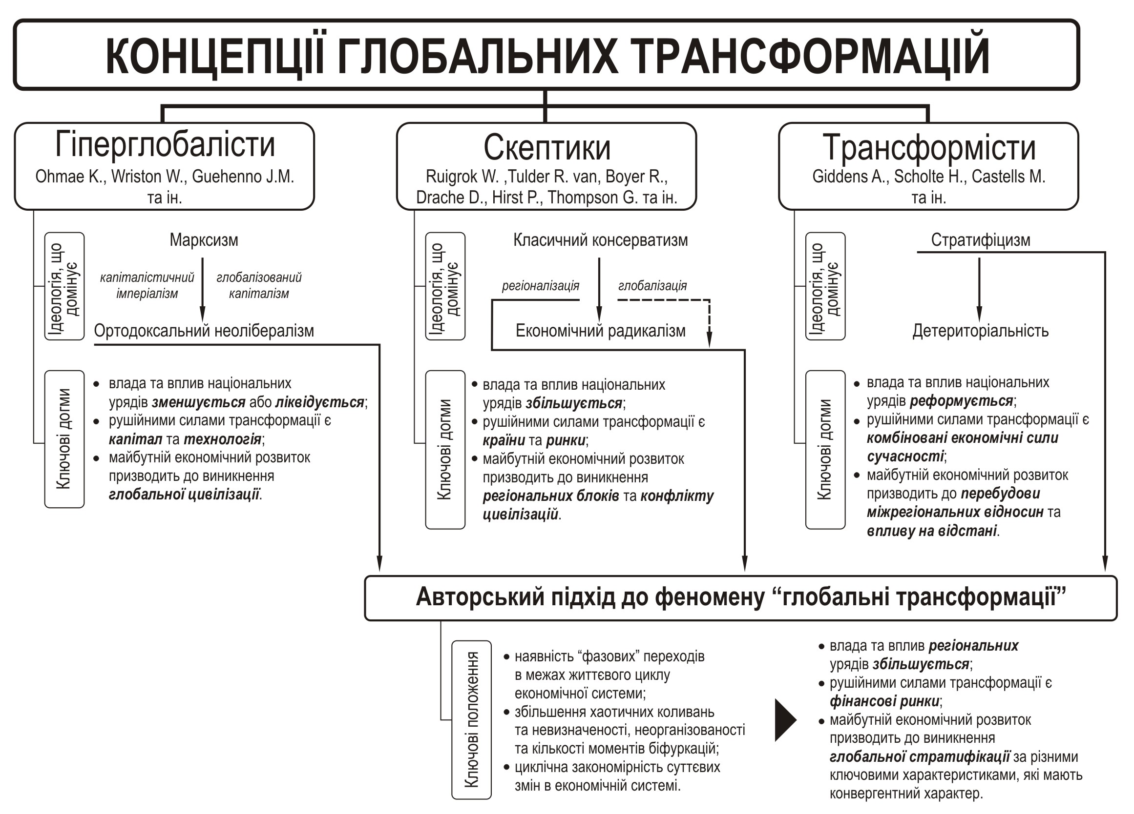
Рис. 1. Авторський підхід до визначення природи, сутності та еволюційної
компоненти поняття «глобальні трансформації»

Встановлено, що характерною та визначальною рисою сучасного етапу інтернаціоналізації світової економіки є регулювання міжнародних потоків товарів, послуг, капіталу та інформації на міжнародному рівні з урахуванням проявів глобалізації, серед яких: концентрація та централізація капіталу, зростання великих компаній та фінансових груп; науково-технічний прогрес; лібералізація світової торгівлі, дерегулювання ринків товарів та капіталів; стирання кордонів між країнами та поява на глобальній арені нових гравців; особливості культурного розвитку.
Визначено, що посилення взаємної економічної залежності країн світу призводить до розширення сфери міжнародних фінансових відносин, збільшення обсягів операцій на фінансових ринках та транскордонних потоків фінансового капіталу між країнами. Виокремлено головні передумови виникнення фінансової глобалізації та інтеграції у світовому господарстві: розвиток зовнішньої торгівлі; зміни у засобах пересування та зв’язку, розвиток міжнародного транспорту; створення правової бази, яка обслуговує зовнішньоекономічні та міжнародні фінансові зв’язки; поява та розвиток транснаціональних корпорацій, банків, фінансових груп. В сучасних умовах фінансовий ринок є найбільш глобалізованим з усіх світових ринків та зазнає істотних структурних і функціональних змін.
Доведено, що економічні трансформації здійснюються на засадах протиставлення сил, активних гравців у проведенні радикальних інновацій та трансформацій. Серед головних суб’єктів економічних трансформацій відокремлено такі: активні агенти ринку, керівники корпорацій; ТНК, які приймають та виконують стратегічні рішення, а також сприяють адаптації до змін; держави, міжнародні організації, міжнародна спільнота, які визначають стратегію трансформацій та приймають участь в її реалізації; вчені та наукова спільнота, які розробляють прогнози та програми для реалізації оптимального сценарію трансформацій.
На основі узагальнення теоретичних засад формування та розвитку світового фінансового ринку та міжнародного руху капіталу (теорія порівняльних переваг Д.Рікардо, теорія руху капіталу Дж.С.Мілля, теорія первісного накопичення капіталу К.Маркса, кількісна теорія грошей М.Фрідмана, теорія паритету купівельної спроможності Г.Каселя, теорія ключових валют Дж.Вільямса, А.Хансена, теорія фіксованих паритетів і курсів Дж.Робінсона, Ф.Грехема, неокласична теорія міжнародного руху капіталу Е.Хекшера, Б.Оліна, Р.Нурксе, К.Іверсена, теорія зайнятості, відсотку та грошей Дж.М.Кейнса, макроекономічна теорія Ф.Махлупа, модель «економічної динаміки» Р.Харрода, модель монополістичних переваг С.Хаймера, Ч.П.Кіндлебергера, Р.Е.Кейвза, Г.Дж.Джонсона, Р.Лакруа, модель життєвого циклу продукту Р.Вернона, модель інтернаціоналізації Р.Коуза, П.Баклі, М.Кессона, Дж.Макмануса, Дж.Даннінга, теорія втечі капіталу Д. Каддінгтона) визначено, що інтенсивний розвиток фінансових інновацій, лібералізація державного регулювання світового фінансового ринку та фінансових послуг сприяли суттєвому прискоренню розвитку глобалізації та трансформаційних зрушень в сфері фінансів, сформували умови глобальної фінансової нестабільності.
Встановлено, що функціонування міжнародного фінансового ринку складається з наступних елементів: мобілізація тимчасово вільних інвалютних ресурсів з різноманітних джерел на міжнародному рівні; ефективний розподіл мобілізованих інвалютних ресурсів між учасниками світового фінансового ринку; визначення найбільш ефективних напрямків інвестування інвалютних ресурсів у міжнародній сфері; формування цін на інвалютні інструменти, що об'єктивно відображають співвідношення попиту та пропозиції на міжнародному фінансовому ринку; здійснення кваліфікованого посередництва між продавцями й покупцями; формування умов для мінімізації фінансових ризиків та прискореного обігу валютних ресурсів, що сприяє розвитку світового господарства. При цьому розвиток світового фінансового ринку відбувається паралельно з розвитком світогосподарських зв'язків і світових грошей.
В результаті аналізу наукових поглядів сучасних вітчизняних та зарубіжних вчених щодо процесів фінансової глобалізації та трансформації світового економічного простору надано визначення поняття «національний фінансовий ринок», під яким пропонується розуміти саморегулюючу систему відносин, що реалізуються в країні на етапах розподілу й перерозподілу фінансових ресурсів і коштів здійснюваного процесу розширеного відтворення в рамках національного законодавства, структура якої залежить від терміну обігу фінансових ресурсів; інституційного складу; характеру руху фінансових ресурсів.
На засадах проведеного аналізу запропоновано класифікацію ознак, що визначають участь національних фінансових ринків у світовому фінансовому середовищі (рис. 2).
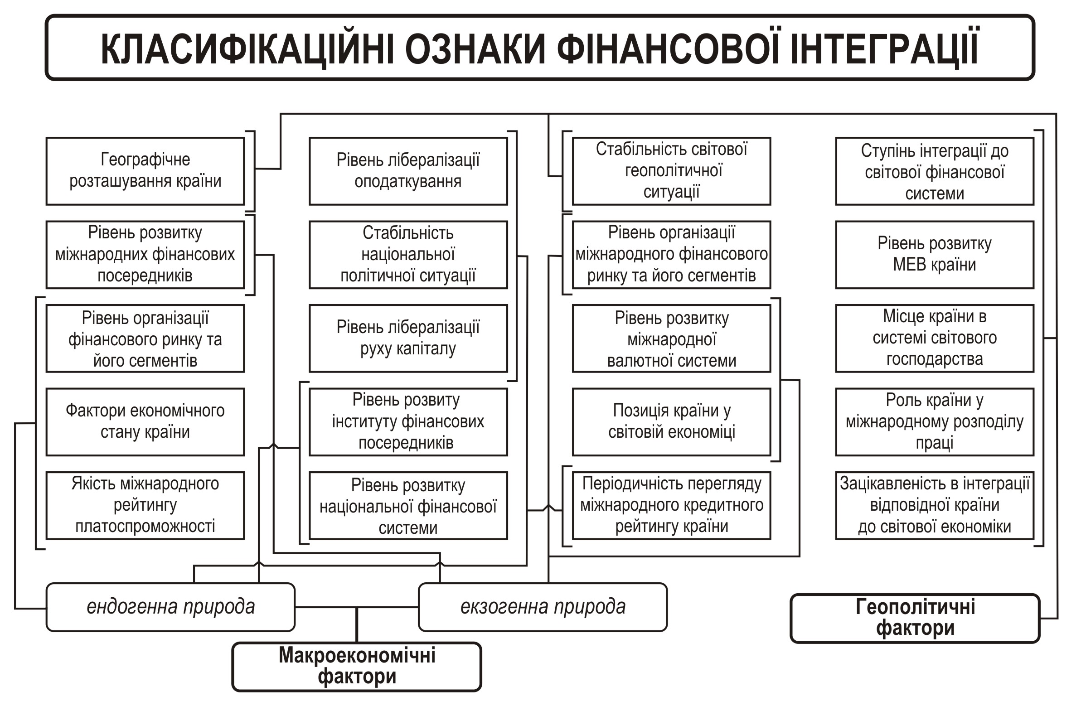
Рис. 2. Класифікація ознак, що визначають участь національних фінансових ринків у світовому фінансовому середовищі

Зроблено висновок, що сучасний етап глобальної трансформації світового фінансового простору зумовлює необхідність подальшого вивчення процесів функціонування світового фінансового ринку та визначення організаційно-економічних засад взаємодії національних фінансових ринків.
В другому розділі «Аналіз розвитку національних фінансових ринків в контексті глобальних трансформаційних зрушень» проаналізовано динаміку та основні тенденції розвитку світового фінансового ринку на сучасному етапі; оцінено вплив глобальних кризових явищ на розвиток національних фінансових ринків окремих країн; здійснено економіко-математичне моделювання розвитку глобальної економічної системи та фінансового сектору України.
Початок рецесії у світовій економіці був покладений зростанням фіскальних і платіжних дисбалансів, що призвело до зниження процентних ставок (низькі процентні ставки на світовому фінансовому ринку призводять до наступних наслідків, по-перше, спрощення умов кредитування й дешевих грошей, які стимулювали споживчий бум у ряді високорозвинених економік; по-друге, пошук інших джерел прибутковості (sub-prіme або субстандартна іпотека), що характеризується високими показниками фінансового левериджа й ризику).
Визначено характеристики та ключові фактори уразливості економіки окремо взятої країни до криз, подібних до кризи 2008-2009 рр., до яких слід віднести наступні: надмірна фінансова лібералізація; розрив «іпотечного міхура» у США й Великій Британії; значний обсяг активів на балансах банків й інших фінансових установ; високі показники безробіття й банкрутств; зниження валового виробництва й обсягу торгівлі. Встановлено, що від кризи найбільш постраждали 3 групи країн: країни з високоглобалізованими економіками; країни-глобальні постачальники сировини; країни-колишні республіки СРСР (рис. 3).
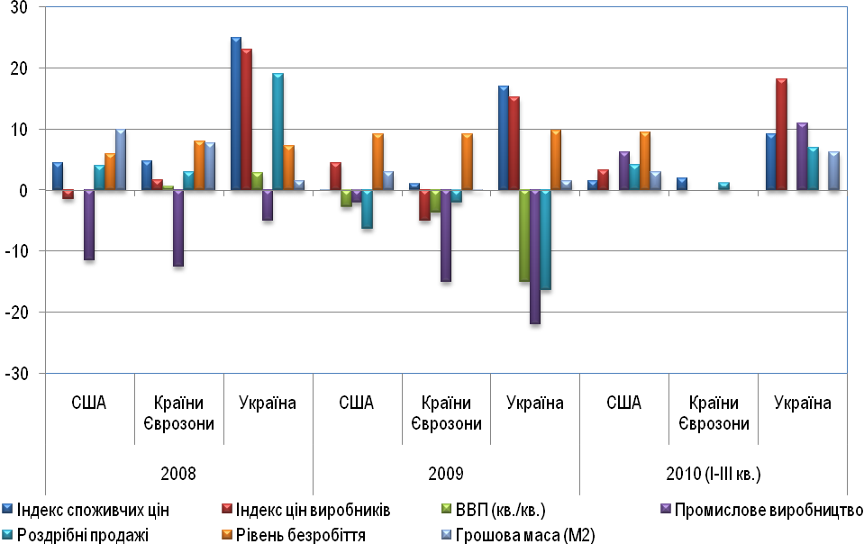
Рис. 3. Динаміка макроекономічних показників США, України та країн Єврозони
у 2008-2010 рр., % в річному обчисленні

Встановлено, що глобальна фінансова експансія, що спостерігалась до настання масштабної кризи у глобальній економіці (з погляду залучення як внутрішніх, так і зовнішніх ресурсів) у цілому ряді країн з ринковою економікою та з ринком, що формується, перевищила їх потенціал щодо освоєння цих ресурсів, що спричинило інфляцію й збільшення дефіциту рахунку поточних операцій й підвищило уразливість економіки цих країн до внутрішніх і зовнішніх коливань.
Після різкого уповільнення зростання 2008 р. і скорочення в 2009 р., світовий ВВП збільшився на 3,9% в 2010 році. Економічне зростання серед країн з високим рівнем доходу (6,2 відсоткового пункту) було більш вираженим, ніж країн, що розвиваються
(5 відсоткових пунктів). Як результат, країни з низьким і середнім рівнем доходів сприяли половині глобального зростання (46%) в 2010 році. Прогнозуючи подальший розвиток глобальних дисбалансів, слід очікувати незначне зниження в 2012 р. у зв’язку зі збільшенням економії та заощаджень в країнах з високим рівнем доходу.
Як свідчать результати аналізу макроекономічних показників розвинутих країн світу, країн із середнім та низьким рівнем доходу, сучасна невизначеність трендів світової економіки формується в результаті: по-перше, асиметричності причинно-наслідкових зв’язків; по-друге, дуалістичної природи (існує суттєвий часовий лаг у динаміці головних макроекономічних показників високо розвинутих країн та країн виникаючих ринків); по-третє, невиваженості антикризових та рецесійних важелів регулювання економіки з реструктуризації економічної системи; по-четверте, подолання невизначеності як такої або, як мінімум, зменшення негативного впливу (що стає можливим лише за рахунок системи спільних дій приватного та державного секторів економіки на всіх рівнях).
Визначено, що останнім часом збільшуються обсяги використання фінансових інструментів зовнішніх запозичень з метою відновлення позитивної динаміки розвитку світової економіки, серед яких інструменти грошового ринку й торговельні кредити. При цьому тенденція скорочення частки заборгованості за двосторонніми кредитами супроводжується збільшенням обсягів зобов'язань за багатосторонніми кредитами, що надаються країнам міжнародними фінансово-кредитними організаціями (рис. 4). Так, показник сукупної заборгованості країн світу станом на 31.12.2010р. склав 506,9 млрд. дол. США, збільшившись у порівнянні з 2007 р. на 48,7%.
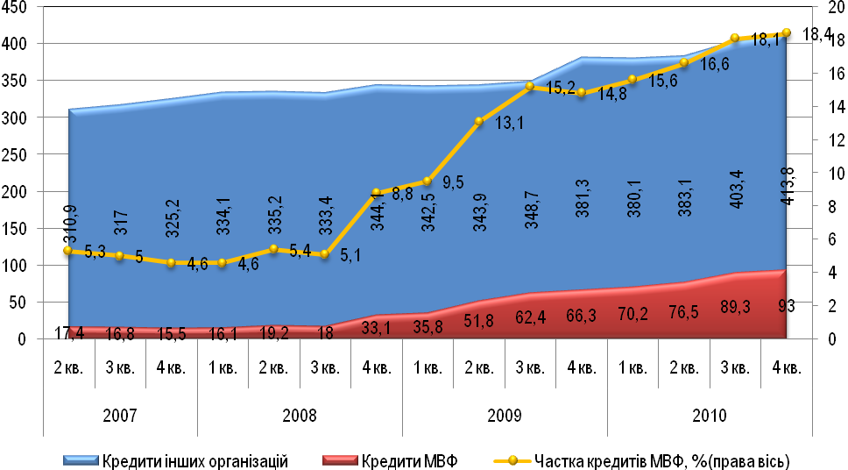
Рис. 4. Динаміка загальної заборгованості країн світу за кредитами
міжнародних організацій в 2007-2010 рр. (млрд. дол. США, %)

Доведено, що світовий фінансовий ринок характеризується високим рівнем волатильності, що призводить до збільшення глобальних резервних активів та поширення глобальних кризових явищ та дисбалансів на ньому. В результаті аналізу географічної структури міжнародного фінансового ринку (індекс розвитку світових фінансових ринків «The Financial Development Report 2011») встановлено, що найбільш розвинені фінансові центри базуються у Гонконгу, США, Великій Британії, Сінгапурі та Австралії (рис. 5).
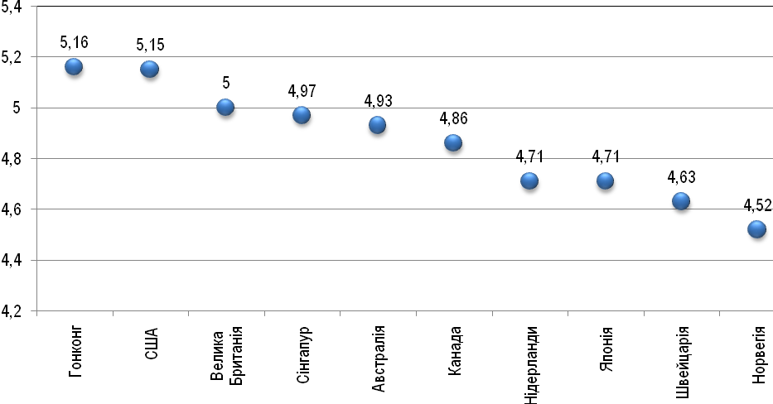
Рис. 5. Top 10 країн світу за індексом розвитку фінансових ринків в 2011 р., бали

Встановлено, що торговельні потоки й взаємні інвестиції істотно залежать від валютних, кредитних і фондових ризиків, які пов'язані із глобальними дисбалансами (рис. 6). Визначено ймовірний сценарій подолання глобальних дисбалансів у фінансовому середовищі, який має включати: поступове згладжування глобальних дисбалансів в умовах збереження пріоритетної ролі Бреттон-Вудських інститутів у керуванні міжнародними фінансами та реформування міжнародних фінансово-кредитних інститутів.
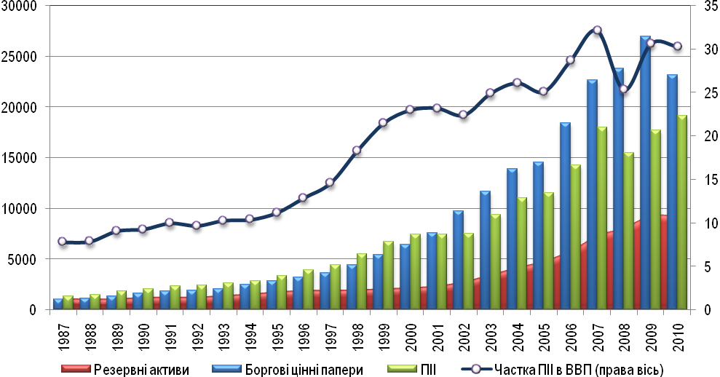
Рис. 6. Динаміка основних складових світових фінансових активів
в 1987-2009 рр. (млрд. дол. США, %)

За результатами аналізу виділено основні причини нестабільності сучасної глобальної фінансової архітектури: незбалансована макроекономічна політика – покриття дефіциту державного бюджету за рахунок експансіоністської монетарної політики й посилення фіскального навантаження, що призведе до валютних флуктуацій і виснаження внутрішніх золотовалютних резервів; нерозвинені фінансові системи – залежність банків від короткострокових джерел фінансування, що є наслідком комбінації стабільного валютного курсу й нерозвиненого внутрішнього фінансового ринку; інституціональні слабкості – недостатнє корпоративне й надмірне урядове керування фінансовим сектором; недосконалість в структурі міжнародних фінансових ринків - асиметрична інформація провокує початок розвитку кризових явищ.
З метою дослідження сучасного стану світової економіки розраховано інтегральний індекс розвитку глобальної економічної системи (ІРГЕС), що базується на аналізі наступних елементів: у фінансовому секторі: індекс ступеня розкриття кредитної інформації; ринкова капіталізація компаній, зареєстрованих на біржі (млн. дол. США); у секторі ТНК: приплив портфельних інвестицій (млн. дол. США); S&P Глобальний фондовий індекс (% зміна); отримані компенсації й грошові перекази працюючих (млн. дол. США); ринкова капіталізація компаній, зареєстрованих на біржі (% від ВВП); у секторі ІКТ: високотехнологічний експорт (% від загального експорту); заявки на патенти від нерезидентів (шт.); витрати на НДДКР (% від ВВП); ліцензійні платежі й роялті (млн. дол. США); у секторі державного регулювання: загальна податкова ставка (% від комерційного прибутку); ВВП на 1 працюючу людину (дол. США в 1990 за ППС); рівень безробіття (% від загальної робочої сили); у секторі соціального розвитку в контексті глобалізації: міське населення (% від загального); податкове навантаження – сплата податків (разів). Аналіз проводився за 3 макрорегіонами (Східна Азія, Північна Америка і Єврозона) за 3 роки (2008-2010) на основі статистичних даних Світового Банку (табл. 1). Стандартизація вихідних даних проводилась з використанням методу «re-scalіng». Підсумкові значення ІРГЕС у розрізі аналізованих регіонів представлені на рис. 7.
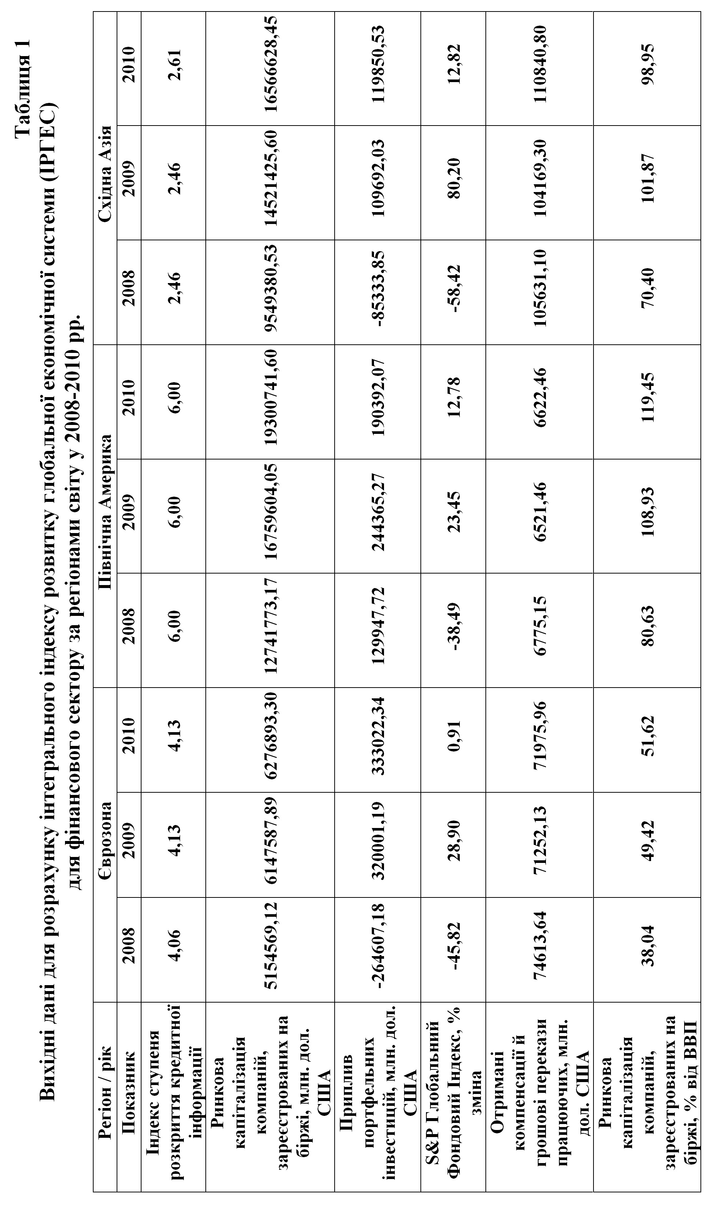
Рис. 7. Розрахований інтегральний індекс розвитку глобальної економічної системи за регіонами світу в 2008-2010 рр.

Аналіз динаміки показників розвитку монетарної сфери в 2010 р. свідчить про поступовий перехід національної економіки до фази посткризового відновлення. Серед головних позитивних монетарних тенденцій, які формують основу для подальшого збалансованого розвитку економічної та фінансової систем України, виділено наступні: стабілізація внутрішньої і зовнішньої вартості національної грошової одиниці; відновлення довіри вкладників до банківської системи та національної валюти; зміцнення банківської системи в частині: продовження процесів капіталізації банківської системи; збільшення резервів; поліпшення фінансових результатів банківської системи; розширення ресурсної бази вітчизняної банківської системи та зменшення рівня боргового навантаження; формування умов для розширеного фінансування економічної діяльності; стабілізація фондового ринку України.
Обґрунтовано, що в Україні стимулювання економічного відновлення як основи для забезпечення фінансової стабільності наштовхується на низку обмежень, а саме: неможливість беззастережного застосування рекомендацій західних фахівців через принципову відмінність вітчизняної економіки та економік розвинених країн; відсутність достатніх ресурсів у розпорядженні держави для виходу зі стану стагнації і початку зростання; невизначеність реагування української економіки на регулятивні та стимулюючі заходи в кризових умовах.
Як показав аналіз тенденцій у стані платіжного балансу, що сформувались у 2010 р. (випереджаючі темпи зростання імпорту внаслідок відновлення внутрішнього попиту, нарощування зовнішніх запозичень державним та іншими секторами економіки), надалі збережеться дефіцитне сальдо торговельного балансу, що буде покриватись припливом іноземних інвестицій та запозичень. Через відносно вищі темпи інфляції в Україні та коливання номінального ефективного курсу зберігається розрив між динамікою реального ефективного та номінального курсу, що демонструє потенціал зниження обмінного курсу: якщо за останні два роки РЕОК підвищився на 7,2%, то обмінний курс – лише на 1,6% на рівні 6-7 %.
З метою визначення впливу макроекономічних факторів на валютний курс та прогнозування останнього, розроблено економетричну модель впливу факторів на динаміку валютного курсу гривні до долару США за умови аналітичного вирівнювання на базі методу найменших квадратів, використання якої дозволяє прогнозувати зміну динаміки головної валютної пари гривні до долару США з метою усунення вразливості відповідно до тенденцій світових дисбалансів:
де Exchange (Y) – валютний курс USD/UAH;
LN(EMISSION) (X1) – логарифм натурального числа випуску грошей до обігу НБУ;
LN(NBURATE) (X2) – логарифм натурального числа облікової ставки НБУ;
RESERVES (X3) – золотовалютні резерви України.

Констатовано, що пріоритетність державної політики сталого збалансованого економічного зростання на основі модернізації реального сектору обумовлює завдання використання фінансової системи як засобу розвитку економіки країни, розширює цілі і задачі фінансової політики держави за межі фінансового сектора. Основним вектором політики фінансової стабільності НБУ має стати балансування між потребою використання зовнішніх фінансових ресурсів для відновлення високих темпів зростання та зменшення зовнішньої фінансової залежності для забезпечення стійкості вітчизняної фінансової системи..
Зроблено висновок, що процеси глобальної фінансової трансформації характеризують зміни в національній економіці в цілому та її форматі присутності на світовому фінансовому ринку, зокрема глобальна криза продемонструвала структурну вразливість економіки України.
В третьому розділі «Напрямки та перспективи розвитку фінансових ринків в умовах глобальних трансформаційних перетворень» запропоновано систему фінансової стабільності у глобальній економіці; визначено пріоритетні напрямки конвергенції моделей розвитку національних фінансових ринків в сучасних трансформаційних умовах; розроблено механізм ринкового регулювання міжнародного фінансового ринку в період глобальних кризових трансформацій.
Сучасний період розвитку міжнародних економічних відносин характеризується ускладненням світової економічної політики, перегрупуванням фінансово-економічних і політичних сил. Сучасна модель світової економіки стала механізмом, здатним зближати підходи країн з різними економічними моделями до вирішення ключових світових проблем.
Встановлено, що реформування світової системи фінансів має базуватись на впровадженні системи фінансової стабілізації, яка повинна включати наступні етапи: реалізацію стабілізаційних програм і конкретних заходів щодо стимулювання та підтримки економічного зростання, визначення базових принципів реформування глобальних інститутів з метою запобігання майбутніх катаклізмів, формування механізмів протидії міжнародним фінансовим кризам та реформування МВФ.
Доведено, що проблематика валютних війн і протиріччя між країнами в частині проведення власної валютної політики на світовому фінансовому ринку пов’язана із проблемою глобальних дисбалансів (різниця між заощадженням і накопиченням по країнах), які значно збільшились. З метою їх усунення запропоновано створити систему ідентифікації дисбалансів (набір індикаторів) у світовій економіці, які мають допомогти захистити держави від нових фінансових криз.
З метою нівелювання кризових явищ та макроекономічних нерівностей на світовому фінансовому ринку розроблено алгоритмічну схему конвергенції моделей розвитку національних фінансових ринків (рис. 8), що перебувають на одній стадії розвитку, з метою усунення зовнішньої, позаекономічної нерівності, тобто формування змішаної моделі фінансового ринку з наявністю одночасно потужного ринкового сектора та банківського сектора, які, з одного боку, можуть бути розглянуті як конкуренти, а з іншого боку – виконують однакову головну функцію фінансового ринку – трансформацію тимчасово вільних фінансових ресурсів в інвестиції для суб’єктів господарювання.
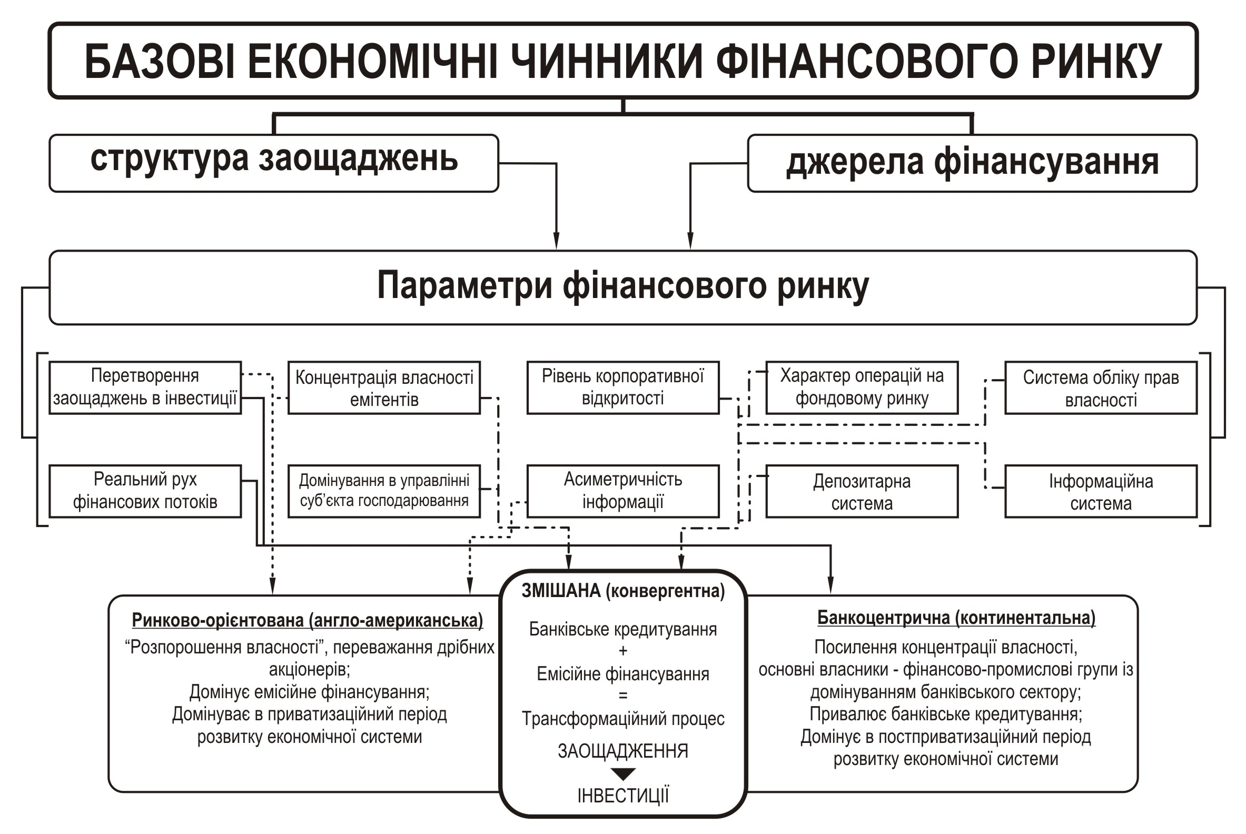
Рис. 8. Алгоритмічна схема конвергенції моделей розвитку національних фінансових ринків
Розроблено механізм ринкового регулювання міжнародного фінансового ринку на засадах імплементації провідних положень законів попиту та пропозиції (рис. 9), який в умовах конкуренції має забезпечувати відповідність міжнародних фінансових потоків потребам глобальної світової економіки через систему цін та сигналів динаміки курсів, що дозволяє розглядати фінансовий ринок як систему, що має здатність до саморегуляції та самовідтворення за умов симбіотичної взаємодії важелів ринкового та державного адміністрування.
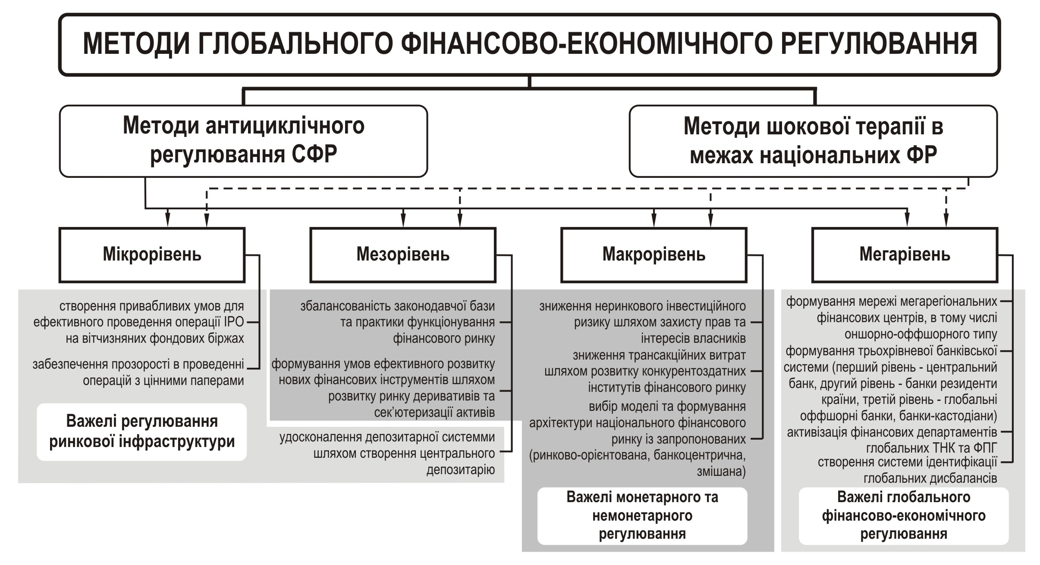
Рис. 9. Механізм ринкового регулювання міжнародного фінансового ринку
Встановлено, що чинниками негативного впливу глобальних диспропорцій на світову економіку є: недосконалість чинного фінансового механізму, що випливає з фундаментальних принципів побудови світової фінансової системи; загострення низки суперечностей між фінансовим і реальним секторами, національними й інтернаціональними структурами у процесі реалізації стратегічних державних інтересів і можливостей отримання надприбутків великими транснаціональними корпораціями.
Результати аналізу підтвердили, що неконтрольовані потоки спекулятивних капіталів, не пов’язані з реальною динамікою виробництва чи торгівлі, призвели до розвитку світової валютної кризи. Визначено нові ризики глобальної фінансової стабільності, серед яких: ризики бюджетної кризи, пов’язані зі зростанням державних боргів; проблеми виникнення нової хвилі кризи, пов’язаної з ринками державних цінних паперів у зв’язку із підвищенням рівня державних запозичень, зниженням довіри до світових валют; ризики нераціонального розподілу спекулятивного капіталу у глобальній економіці.
В контексті побудови стійкої фінансової системи, орієнтованої на акумулювання і використання внутрішніх ресурсів відповідно до пріоритетів національних інтересів України, визначено головні її характеристики, а саме: стабільні темпи інфляції на основі створення умов для нарощування пропозиції товарів і послуг через розвиток конкуренції; зміна структури джерел грошової пропозиції на основі досягнення зовнішньої збалансованості; покращання інвестиційного клімату, що забезпечить приплив іноземних інвестицій; підвищення норми накопичення, заохочення спрямування нагромаджених фінансових, технологічних та організаційних ресурсів на інноваційні цілі; запровадження системи збалансованих автономних фондів системи державних фінансів; оптимізація управління державним боргом шляхом встановлення та закріплення на законодавчому рівні граничних та оптимальних параметрів формування боргового навантаження для держави; оновлений курсовий режим, що забезпечить достатню гнучкість валютного курсу для забезпечення балансу між стимулюючим ефектом девальвації та стабілізуючим ефектом ревальвації; збалансованість платіжного балансу.

ВИСНОВКИ

У дисертаційній роботі здійснено вирішення важливої наукової задачі розвитку теоретичних засад дослідження розвитку світового фінансового ринку та розробки науково-практичних рекомендацій щодо забезпечення взаємодії національних фінансових ринків в умовах глобальної трансформації.
В результаті проведеного дослідження зроблено такі висновки.
1. Запропоновано авторський підхід до визначення природи, сутності та еволюційної компоненти поняття «глобальні трансформації», під яким запропоновано розуміти циклічну закономірність суттєвих змін в існуючій економічній системі під час фазового переходу від однієї стадії розвитку до іншої в межах життєвого циклу системи зі збереженням наслідкового ядра надсистеми, наслідками чого є збільшення хаотичних коливань та неорганізованості з метою зміни траєкторії динаміки і сценарію розвитку економічних відносин.
2. В результаті дослідження теоретико-методологічних аспектів глобальної трансформації фінансового ринку надано визначення поняття «національний фінансовий ринок», під яким треба розуміти саморегулюючу систему відносин, що реалізуються в країні на етапах розподілу й перерозподілу фінансових ресурсів і коштів здійснюваного процесу розширеного відтворення в рамках національного законодавства.
3. Запропоновано класифікацію ознак, що визначають участь національних фінансових ринків у світовому фінансовому середовищі в якій виокремлено макроекономічні та геополітичні фактори, які не тільки мають на меті віддзеркалення стану національної економіки, а й готовності національного ринку інтегруватись до світового простору з одного боку, та виокремлюють фактори світової геополітики, напрями якої є результатом функціонування глобального співтовариства й відображають, головним чином, інтереси промислово розвинутих країн, з іншого боку.
4. Визначено характеристики та ключові фактори уразливості економіки окремо взятої країни до криз, подібним до кризи 2008-2009 рр., до яких слід віднесено наступні: надмірна фінансова лібералізація; розрив «іпотечного міхура» у США й Великій Британії; значний обсяг активів на балансах банків й інших фінансових установ; високі показники безробіття й банкрутств; зниження валового виробництва й обсягу торгівлі.
5. Доведено, що сучасна невизначеність трендів світової економіки формується в результаті: по-перше, асиметричності причинно-наслідкових зв’язків; по-друге, дуалістичної природи, тобто існує суттєвий часовий лаг у динаміці головних макроекономічних показників високо розвинутих країн та країн виникаючих ринків; по-третє, невиваженості антикризових та рецесійних важелів регулювання економіки з реструктуризації економічної системи; по-четверте, подолання невизначеності як такої або, як мінімум, зменшення негативного впливу, яку стає можливим лише за рахунок системи спільних дій приватного та державного секторів економіки на всіх рівнях.
6. З метою дослідження сучасного стану світової економіки, розраховано інтегральний індекс розвитку глобальної економічної системи (ІРГЕС), що базується на аналізі елементів у фінансовому секторі, у секторі ІКТ, у секторі державного регулювання, у секторі соціального розвитку в контексті глобалізації, а також розроблено економетричну модель впливу факторів на динаміку валютного курсу гривні до долару США .
7. До ризиків подальшого розвитку фінансового ринку України під впливом процесів глобальної фінансової трансформації та глобальної кризи віднесено такі: високу концентрацію виданих кредитів і зростання простроченої заборгованості за кредитами, різке зростання портфелю цінних паперів та посилення залежності банківської системи від стану державного бюджету, збереження чутливості банківської системи до курсових коливань, неспроможність вітчизняного фондового ринку до формування справедливих ринкових цін на фінансові інструменти тощо.
8. Доведено, що проблематика валютних війн і протиріччя між країнами в частині проведення власної валютної політики на світовому фінансовому ринку пов’язана із проблемою глобальних дисбалансів (різниця між заощадженням і накопиченням по країнах), які значно збільшились. З метою їх усунення запропоновано створити систему ідентифікації дисбалансів (набір індикаторів) у світовій економіці, які мають допомогти захистити держави від нових фінансових криз.
9. Запропоновано алгоритмічну схему конвергенції моделей розвитку національних фінансових ринків, що перебувають на одній стадії розвитку з метою усунення зовнішньої, позаекономічної нерівності, тобто формування змішаної моделі фінансового ринку з наявністю одночасно потужного ринкового сектора та банківського сектора, які, з одного боку, можуть бути розглянуті як конкуренти, а з іншого боку, виконують абсолютно однакову головну функцію фінансового ринку – трансформацію тимчасово вільних фінансових ресурсів в інвестиції для суб’єктів господарювання.
10. Розроблено механізм ринкового регулювання міжнародного фінансового ринку на засадах імплементації провідних положень сучасних методів антициклічного регулювання світового фінансового ринку та методів шокової терапії в межах національних фінансових ринків, що містить важелі регулювання ринкової інфраструктури, монетарного та немонетарного регулювання й важелі глобального фінансово-економічного регулювання та діє на мікро-, мезо-, макро- та мегарівнях світового фінансового середовища.

Публікації автора за темою дисертації

Публікації у наукових фахових виданнях:
1. Загоруйко В.В. Валютно-фінансовий механізм взаємодії національних економік у глобальному середовищі / В. Загоруйко // Проблемы развития внешнеэкономических связей и привлечения иностранных инвестиций: региональный аспект. Сборник научных трудов. Часть 2. Донецьк: ДонНУ, 2011. – С. 106–111 (0,4 д.а.).
2. Загоруйко В.В. Механизм адаптации стран европы и центральной азии к мировой финансовой среде на современном посткризисном этапе / В. Загоруйко // Проблемы и перспективы развития сотрудничества между странами Юго-Восточной Европы в рамках Черноморского экономического сотрудничества и ГУАМ. – Сборник научных трудов. – Стамбул-Донецк: ДонНУ, РФ НИСИ в г. Донецке, 2010. Том 1. – С. 309–312 (0,4 д.а.).
3. Загоруйко В.В. Механізм перерозподілу капіталу у світі в період глобальної фінансової кризи / В. Загоруйко, Є. Медведкіна // Проблемы развития внешнеэкономических связей и привлечения иностранных инвестиций: региональный аспект. Сборник научных трудов. Часть . Донецьк: ДонНУ, 2010. – С. 340–342 (0,4 д.а. / 0,2 д.а.).
Особистий внесок здобувача: виокремлено заходи щодо позиціювання банків України у світовому фінансовому ринку в період кризи.
4. Загоруйко В.В. Трансформационные процессы на международных валютных рынках стран Европы в условиях кризисна / В. Загоруйко // Проблемы и перспективы развития сотрудничества между странами Юго-Восточной Европы в рамках Черноморского экономического сотрудничества и ГУАМ. Сборник научных трудов. Севастополь-Донецк: ДонНУ – 2009. – С. 246–250 (0,4 д.а.).
5. Загоруйко В.В. Проблеми заборгованості країн на світовому фінансовому ринку в умовах глобалізації / В. Загоруйко // Проблемы развития внешнеэкономических связей и привлечения иностранных инвестиций: региональный аспект. Сборник научных трудов. Часть 2. Донецьк: ДонНУ, 2009. – С. 813–818 (0,55 д.а.).
6. Загоруйко В.В. Международный опыт развития финансовых рынков через банковское регулирование и надзор / В. Загоруйко // Проблемы и перспективы развития сотрудничества между странами Юго-Восточной Европы в рамках Черноморского экономического сотрудничества и ГУУАМ. – Сборник научных трудов. Одесса-Донецк: ДонНУ, РФ НИСИ в г. Одесса, РФ НИСИ в г. Донецк, 2008. – Том 2. – С. 395–402 (0,5 д.а.).
7. Загоруйко В.В. Сучасні парадигми глобалізаційного розвитку національних фінансових ринків / В. Загоруйко // Проблемы развития внешнеэкономических связей и привлечения иностранных инвестиций: региональный аспект. Сборник научных трудов. Часть 2. Донецьк: ДонНУ, 2008. – С. 440–444 (0,4 д.а.).
8. Загоруйко В.В. Взаємодія України з міжнародним фінансовим ринком в умовах інтернаціоналізації світової економічної системи / В. Загоруйко // Фінансова система України. Збірник наукових праць. – Острог: Видавництво «Національний університет „Острозька академія”, 2007. – Випуск 9. – Ч.4. – С. 17–22 (0,4 д.а.).
9. Загоруйко В.В. Перспективи розвитку банківського кредитування суб’єктів господарювання в умовах ринкової трансформації країн ОЧЕС / В. Загоруйко // Проблемы и перспективы развития сотрудничества между странами Юго-Восточной Европы в рамках Черноморского экономического сотрудничества и ГУАМ. Сборник научных трудов. Свиштов-Донецк: ДонНУ-СА «Д.А.Ценов». – 2007. – С. 564–569 (0,4 д.а.).
10. Загоруйко В.В. Взаимодействие Украины с международным валютным фондом в условиях глобализации мирового финансового рынка / В. Загоруйко // Проблемы развития внешнеэкономических связей и привлечения иностранных инвестиций: региональный аспект. Сборник научных трудов. Часть 4. Донецьк: ДонНУ, 2007. – С. 1500–1504 (0,45 д.а.).
11. Загоруйко В.В. Банковская сфера Украины в контексте интеграции в финансовый рынок Юго-Восточной Европы / В. Загоруйко // Проблемы и перспективы развития сотрудничества между странами Юго-Восточной Европы в рамках Черноморского экономического сотрудничества и ГУАМ. Сборник научных трудов. Свиштов-Донецк: ДонНУ-СА «Д.А.Ценов». – 2006. – С. 700–706 (0,4 д.а.).
12. Загоруйко В.В. Государственная фискальная политика стран ЕС-25 в процессе становления единого валютного союза / В. Загоруйко // Проблемы развития внешнеэкономических связей и привлечения иностранных инвестиций: региональный аспект. Сборник научных трудов. Часть 1. Донецьк: ДонНУ, 2006. – С. 367–373 (0,5 д.а.).
13. Загоруйко В.В. Валютная и бюджетная политика стран черноморского региона: опыт Грузии / В. Загоруйко // Проблемы и перспективы развития сотрудничества между странами Юго-Восточной Европы в рамках Черноморского экономического сотрудничества и ГУУАМ. Сборник научных трудов. Донецк: ДонНУ. – 2005. – С. 285-290 (0,4 д.а.).
14. Загоруйко В.В. Отток валютных ценностей из стран-членов ЧЭС в оффшорные зоны – способ привлечения иностранных инвестиций или опасное налоговое соревнование / В. Загоруйко // Проблемы и перспективы развития сотрудничества между странами Юго-Восточной Европы в рамках Черноморского экономического сотрудничества и ГУУАМ. Сборник научных трудов. Донецк: ДонНУ, 2003. – С. 312–320 (0,5 д.а.).

АНОТАЦІЯ
Загоруйко В.В. «Розвиток національних фінансових ринків в умовах глобальних трансформацій». – Рукопис.
Дисертація на здобуття наукового ступеня кандидата економічних наук за спеціальністю 08.00.02 – світове господарство і міжнародні економічні відносини. – Донецький національний університет Міністерства освіти і науки, молоді та спорту України, Донецьк, 2012.
Дисертацію присвячено розгляду методологічних засад дослідження розвитку світового фінансового ринку та розробці науково-практичних рекомендацій щодо забезпечення взаємодії національних фінансових ринків в контексті глобальних трансформаційних зрушень.
Досліджено теоретико-методологічні аспекти та закономірності глобальних економічних трансформацій; систематизовано теоретичні основи визначення сутності, особливостей та етапів формування світового фінансового ринку в умовах глобальних трансформаційних зрушень; розглянуто ґенезу теорій та концепцій міжнародного руху капіталу на фінансовому ринку.
Проаналізовано динаміку та основні тенденції розвитку світового фінансового ринку на сучасному етапі; оцінено вплив глобальних кризових явищ на розвиток національних фінансових ринків окремих країн; здійснено економіко-математичне моделювання розвитку глобальної економічної системи та фінансового сектору України.
Запропоновано систему фінансової стабільності у глобальній економіці; визначено пріоритетні напрямки конвергенції моделей розвитку національних фінансових ринків в сучасних трансформаційних умовах; розроблено механізм ринкового регулювання міжнародного фінансового ринку в період глобальних кризових трансформацій.
Ключові слова: міжнародний фінансовий ринок, національні фінансові ринки, глобальна трансформація, глобальний дисбаланс, фінансова криза, глобальний економічний розвиток, фінансова експансія, трансформаційний цикл.

АННОТАЦИЯ
Загоруйко В.В. «Развитие национальных финансовых рынков в условиях глобальных трансформаций». – Рукопись.
Диссертация на соискание ученой степени кандидата экономических наук по специальности 08.00.02 – мировое хозяйство и международные экономические отношения. – Донецкий национальный университет Министерства образования и науки, молодежи и спорта Украины, Донецк, 2012.
Диссертация посвящена рассмотрению методологических основ исследования развития мирового финансового рынка и разработке научно-практических рекомендаций относительно обеспечения взаимодействия национальных финансовых рынков в контексте глобальных трансформационных сдвигов.
Исследованы теоретико-методологические аспекты и закономерности глобальных экономических трансформаций; систематизированы теоретические основы определения сущности, особенностей и этапов формирования мирового финансового рынка в условиях глобальных трансформационных сдвигов; рассмотрен генезис теорий и концепций международного движения капитала на финансовом рынке.
Определено, что усиление взаимной экономической зависимости всех стран мира приводит к расширению сферы международных финансовых отношений, увеличению объемов операций на финансовых рынках и трансграничных потоков финансового капитала между странами. Определены главные предпосылки возникновения финансовой глобализации и интеграции в мировом хозяйстве, а именно: развитие внешней торговли; изменения в средствах передвижения и связи, развитие международного транспорта; создание правовой базы; появление и развитие транснациональных корпораций, банков, финансовых групп.
Проанализированы динамика и основные тенденции развития мирового финансового рынка на современном трансформационном этапе; предоставлена оценка влияния глобальных кризисных явлений на развитие национальных финансовых рынков отдельных стран; рассчитан интегральный индекс развития глобальной экономической системы и финансового сектора Украины.
Установлено, что глобальная финансовая экспансия, которая наблюдалась до наступления масштабного кризиса в глобальной экономике в целом ряде стран с рыночной экономикой и с рынком, который формируется, превысила их потенциал по освоению этих ресурсов, что послужило причиной инфляции и увеличения дефицита счета текущих операций и повысило уязвимость экономики этих стран к внутренним и внешним колебаниям.
По результатам анализа, следует выделить четыре основных причины нестабильности современной глобальной финансовой архитектуры: несбалансированная макроэкономическая политика - покрытие дефицита государственного бюджета за счет экспансионистской монетарной политики и усиление фискальной нагрузки; хрупкие финансовые системы – зависимость банков от краткосрочных источников финансирования; институциональные слабости – недостаточное корпоративное и чрезмерное правительственное управления финансовым сектором; несовершенство в структуре международных финансовых рынков.
Предложена система финансовой стабильности глобальной экономики, определены приоритетные направления конвергенции моделей развития национальных финансовых рынков; разработан механизм рыночного регулирования международного финансового рынка в период глобальных кризисных трансформаций.
Ключевые слова: международный финансовый рынок, национальные финансовые рынки, глобальная трансформация, глобальный дисбаланс, финансовый кризис, глобальное экономическое развитие, финансовая экспансия, трансформационный цикл.
SUMMARY
Zagoruiko V. «The development of domestic financial markets in a global transformation». – Manuscript.
Dissertation on the receipt of scientific degree of Candidate of Economic Sciences after specialty 08.00.02 – World Economy and International Economic Relations. Donetsk National University of Ministry of Education and Science, Youth and Sports of Ukraine, Donetsk, 2012.
The thesis deals with the methodological foundations of studies of the global financial market and the development of scientific and practical recommendations for interoperability of national financial markets in the context of the global transformational shifts.
Investigated the theoretical and methodological aspects and patterns of global economic transformations; systematic theoretical framework to define the essence, features and stages of formation of the global financial market conditions in the global transformational shifts; considered theories and concepts of international capital movements in financial markets.
Analyzed the dynamics and key trends in global financial markets at the present stage, evaluated the effect of global crisis on the development of domestic financial markets of individual countries, carried out the economic and mathematical modeling of the global economic system and financial sector of Ukraine.
The system of financial stability in the global economy, identifies priorities for the convergence patterns of development of domestic financial markets in the transformation of modern conditions, a mechanism of market regulation of international financial markets during the crisis of global transformations.
Keywords: international financial markets, domestic financial markets, global transformation, global imbalances, the financial crisis, global economic development, fiscal expansion, a transformational cycle.

